04.10.2024
Innovatives Bauprojekt „New7“ in Mannheim:
Holz-Hybrid-Bauweise setzt neue Maßstäbe
- Leichte und tragfähige Holzstruktur: Vorreiterprojekt für moderne Bauweisen
- Nachhaltige Wahl heimischer Hölzer: New7 überzeugt ökologisch und ästhetisch
- Markante Holzfassade, integrierte Begrünung: New7 bringt Natur ins urbane Zentrum
- Symbiose: New7 verbindet modernste Planungsverfahren mit traditionellem Handwerk
- Holz-Beton-Verbunddecken: hervorragender Schallschutz und hohe Stabilität
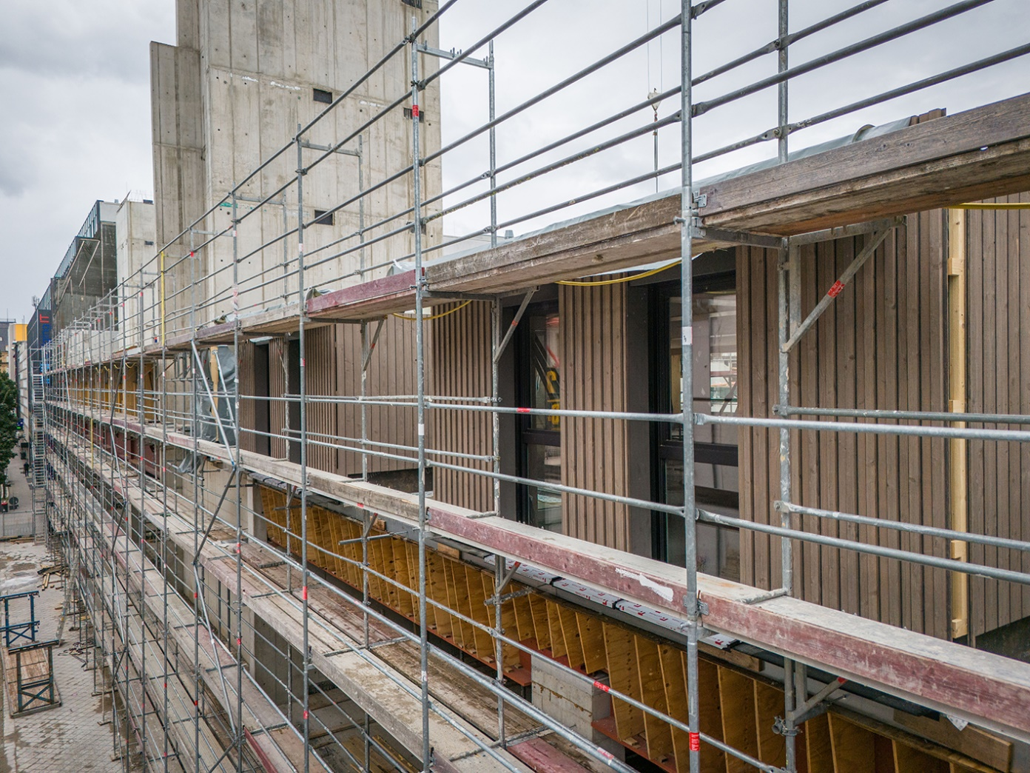
Mit New7 entsteht in Mannheim ein mischgenutztes Gebäude, das durch den mutigen Einsatz von Holz als zentralem Baustoff neue Maßstäbe für nachhaltiges Bauen in der Metropolregion Rhein-Neckar setzt. Das ambitionierte Projekt der DIRINGER & SCHEIDEL Unternehmensgruppe vereint moderne Urbanität mit nachhaltigem Bauen. Das ehemalige Kaufhaus, einst ein Symbol des stationären Handels, wird in eine innovative Immobilie transformiert. Während die ersten Stockwerke und Untergeschosse des alten Gebäudes bestehen bleiben, wächst ab dem zweiten Obergeschoss eine Holz-Hybrid-Struktur in die Höhe – ein Novum in der Region.
New7 fällt durch das Zusammenspiel von Holz, Beton und hängenden Grünflächen ins Auge. Ein moderner und zugleich naturnaher Gebäude-Charakter setzt im Mannheimer Quadrat N7 neue gestalterische Akzente. „Holz ist nicht nur CO₂-Speicher, sondern verleiht der Architektur eine warme und natürliche Ästhetik“, beschreibt Architekt Benjamin Blocher von blocher partners. „Nachhaltigkeit und Modernität waren für uns darüber hinaus wichtige Kriterien“, erläutert Alexander Dech, Architekt und Geschäftsführer des Projektentwicklers und Bauherrn, der DIRINGER & SCHEIDEL Städtebau GmbH. „Deshalb haben wir uns dafür entschieden, nicht nur hinsichtlich des neuen Nutzungskonzepts eine innovative Immobilie sondern auch im Sinne der ESG-Kriterien (Environmental, Social, Governance) zu realisieren.“ Dabei hält Diringer & Scheidel auch bei der Realisierung das Heft in der Hand: Ausführendes Generalunternehmen am Bau ist die traditionsreiche DIRINGER & SCHEIDEL Bauunternehmung GmbH & Co. KG.

Ein Novum: Fünf Stockwerke aus Holz
Mit New7 realisieren DIRINGER & SCHEIDEL und die beauftragten Architekten ein zukunftsweisendes Baukonzept. Sie schaffen ein Vorzeigeprojekt für die Verbindung von traditionellem Handwerk und modernen Bauweisen. Das Gebäude soll dabei nicht nur den Ansprüchen von heute gerecht werden, sondern auch zukünftige Anforderungen an Flexibilität, Nachhaltigkeit und Ästhetik erfüllen. Herausforderungen an die Planer ergaben sich vor allem durch die Kombination unterschiedlicher Baustoffe und damit einhergehenden Konstruktionsweisen. „Zunächst wird die bestehende Massivbauweise Bestandsmauerwerk der zwei Untergeschosse und des Erdgeschosses sowie der aufgehenden Teile im Obergeschoss erhalten und ertüchtigt, dann schließt mit einer Stahl-Beton-Verbundkonstruktion als Ausgleichsebene der Deckenbereich des 1. Obergeschosses an, um anschließend in Holzbau aufzustocken“, erläutert Benjamin Blocher. „Die Holzbauweise ist in diesem Kontext der Schlüssel zum Erfolg des Projekts. Denn durch die gewichtssparende Konstruktionsweise konnten zwei zusätzliche Geschosse realisiert werden, ohne die Gründung aufwändig zu verstärken.“ Kai Vahle vom Tragwerksbauer HESS TIMBER ergänzt: „Bei diesem Projekt haben wir bereits in der frühen Planungsphase eng mit dem Bauherrn, den Architekten, Tragwerksplanern und anderen Fachplanern sowie den Verantwortlichen der D&S Bauunternehmung zusammengearbeitet. So konnten wir bereits in der Genehmigungsplanung Hinweise geben, wie sich die geplanten Strukturen später am besten umsetzen lassen. Dies hat sich in Mannheim bewährt und dazu geführt, dass wir bisher keine größeren Probleme auf der Baustelle hatten.“
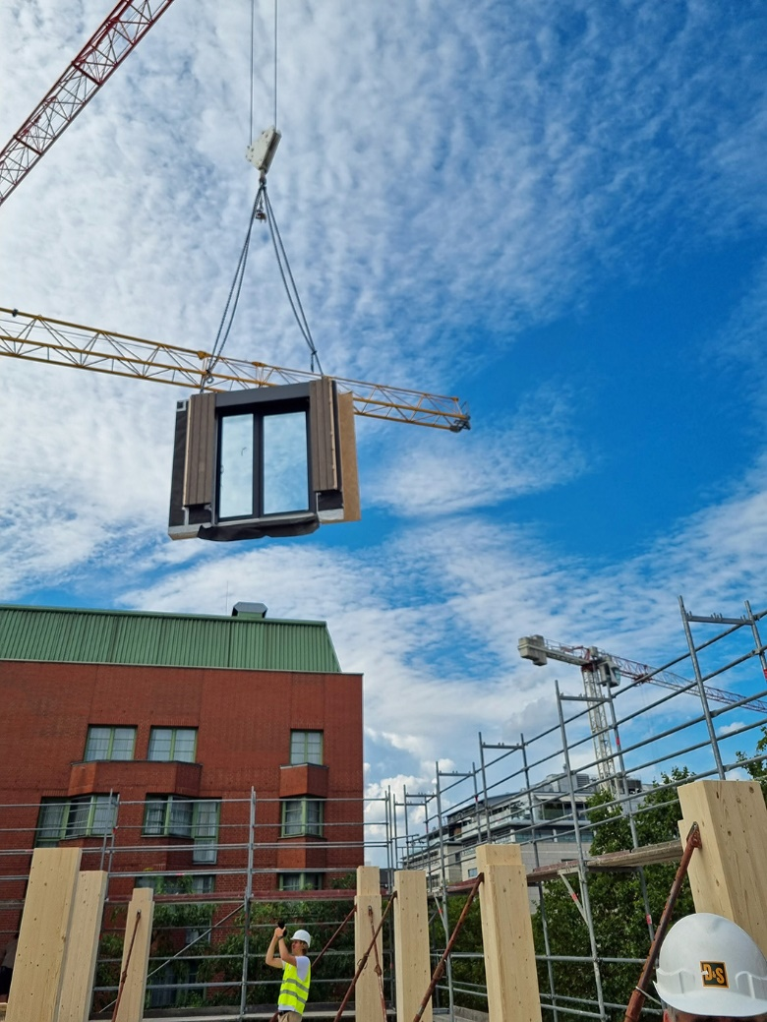
Dipl.-Ing. Emilia von Fritsch von Kempen Krause Beratende Ingenieure GmbH ist verantwortlich für die Tragwerksplanung: „Zunächst mussten wir sicherstellen, dass sowohl die Bestandsstützen und -fundamente als auch der Baugrund die Lasten des Neubaus tragen können. Eine Verstärkung der Gründung war hier nicht möglich, da der Bestand permanent im Grundwasser stand und die Untergeschosse mit einer ,schwarzen Wanne‘ abgedichtet sind.“ Die Holzbauweise stellt dabei hohe Anforderungen an die Koordination aller Beteiligten. „Von Anfang an haben wir im Planungsteam eng mit Architekten und den Holzbaufirmen zusammengearbeitet, um sicherzustellen, dass alle Anforderungen – ob statisch, bauphysikalisch oder brandschutztechnisch – berücksichtigt werden.“ Kempen Krause Beratende Ingenieure sind neben der Tragwerksplanung auch verantwortlich für die Planung von Brandschutz und Bauphysik.

Die Fassade
Die Fassade, die ebenfalls in Holz gestaltet wird, fügt sich nahtlos in das urbane Bild ein und verleiht New7 eine natürliche Eleganz. „Wir haben uns entschieden, die Konstruktionsweise über das gesamte Gebäude in der Fassade zu zeigen“, sagt Benjamin Blocher. „Damit ist New7 eines der wenigen Gebäude, das in zentraler Innenstadtlage auf Holz in der Fassade setzt. Es entsteht ein einzigartiges Bild, das sich durch den Kontrast zwischen dem robusten Betonsockel und der leichten, aufgestockten Holzstruktur auszeichnet. Diese Kombination hebt New7 optisch von umliegenden Gebäuden ab. Die Begrünung der Fassade gliedert diese zusätzlich.“
Geschäftsführer Alexander Dech hierzu aus der Sicht des Bauherren: „Die Entscheidung war für uns zudem eine Frage der Haltung. Wenn wir schon mit Holz bauen, wollten wir das Holz auch sichtbar machen – das hat mit Ehrlichkeit in der Architektur zu tun. Wir wollten den Baustoff zeigen, weil er einen wichtigen und spannenden Teil des Gebäudes darstellt!“
Die Fassade von New 7 wird aus rauem, unbehandeltem Holz gefertigt, das bewusst eine natürliche, vergraute Oberfläche bekommt. „Dies erfolgt durch eine Vorbehandlung mit einem grauen Pigment, das den natürlichen Alterungsprozess simuliert“, erklärt Dipl.-Ing. (FH) Heiko Seen, geschäftsführender Gesellschafter der HU-HOLZUNION GmbH, die die Holzfassade, sowie Außenwandbauteile einschließlich der Fenster, herstellt und montiert. „Diese Methode verhindert, dass die Fassade ungleichmäßig vergraut, was bei ungeschütztem Holz vorkommen kann. Die raue Oberfläche ist zudem weniger anfällig für Schäden durch Wettereinflüsse und behält auch nach Jahren ihr ansprechendes Erscheinungsbild.“ Für die Fassade werden hauptsächlich Fichte und Douglasie verwendet. Das Holz kommt aus heimischen Wäldern, aus der Umgebung von Oettingen und Nördlingen, die Douglasie wächst in Norddeutschland. Darüber hinaus werden OSB-Platten (Oriented Strand Board) aus verschiedenen Holzarten, darunter auch die heimische Kiefer, eingesetzt, die als Holzwerkstoffplatten in der Außenwand verwendet werden.

Das Tragwerk
Bei New7 stehen nicht nur ökologische Aspekte im Vordergrund: Die Mischung aus Holz, Stahl und Beton verspricht höchste Stabilität und Langlebigkeit – ein entscheidender Vorteil bei Großprojekten dieser Art. Holz ist in diesem Fall ein idealer Baustoff für die neue Aufstockung, da es im Vergleich zu Stahlbeton leichter ist, aber gleichzeitig hohe Tragfähigkeiten ermöglicht. Die Aufstockung wird deshalb als Holzskelettkonstruktion in Kombination mit Holz-Beton-Verbunddecken ausgeführt. Das Bindeglied zwischen dem Bestand, einem Stahlbetonbau, und dem Neubau in Holzbauweise ist die Abfangebene mit Stahlverbundträgern im 1. Obergeschoss.
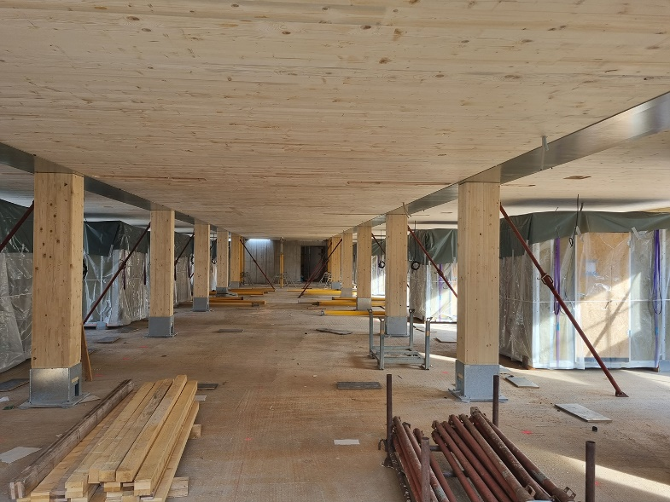
Dipl.-Ing. (FH) Kai Vahle ist Projektleiter bei der HESS TIMBER GmbH, die das Holz-Tragwerk herstellt: Brettschichtholz-Stützen, Brettschichtholz-Träger und eine Holz-Beton-Verbunddecke aus 16 cm Brettsperrholzdecken mit 10 cm Aufbeton. Zur Verwendung kommt vorwiegend Fichtenholz, das aus PEFC-zertifizierten Quellen aus Deutschland und Österreich stammt. (PEFC ist eines der Gütesiegel, die sicherstellen, dass das Holz nachhaltig geschlagen wurde.) „Die Herausforderung bei Bauprojekten wie in Mannheim liegt einerseits in der Präzision und andererseits in der Schnelligkeit der Bauweise“, schildert Kai Vahle. „Das Tragwerk wird millimetergenau errichtet. Die Holz-Beton-Verbunddecken sorgen für eine robuste und nachhaltige Bauweise. Die Decken bestehen aus kreuzweise verleimten Brettsperrholzplatten aus Fichtenholz, auf die eine Betonschicht aufgebracht wird. Dadurch erreichen wir eine hohe Tragfähigkeit und einen sehr guten Schallschutz.“ Die Planungsprozesse erfolgen mittlerweile vollständig digital, mithilfe von 3D-Modellen. „Diese Modelle erlauben es uns, jedes Bauteil millimetergenau zu fertigen und auf der Baustelle zu montieren. Dadurch sparen wir Zeit und minimieren Fehler.“
Das Besondere an der Konstruktion ist der Schubverbund zwischen Betonschicht und Brettsperrholz. „Dieser wird über sogenannte Kerven hergestellt, was eine besonders leistungsstarke Verbindung mit einem direkten Kraftübertrag zwischen den beiden Materialien ermöglicht“, erklärt Ingenieurin Emilia von Fritsch: „Bisher wurde der Schubverbund in der Regel über Schrauben realisiert, doch die Variante mit Kerven bietet eine deutlich bessere Leistungsfähigkeit. Diese Lösung benötigt zudem weniger Verbindungsmittel, was den Materialaufwand reduziert und gleichzeitig die Ressourcen schont – ein wichtiger Beitrag zur Nachhaltigkeit der Immobilie.“ Da die Konstruktion auf einer neu erschienenen, aber noch nicht bauaufsichtlich eingeführten technischen Spezifikation basiert, war eine frühzeitige Abstimmung zwischen den Tragwerksplanern, der Bauaufsicht und dem Prüfingenieur notwendig.
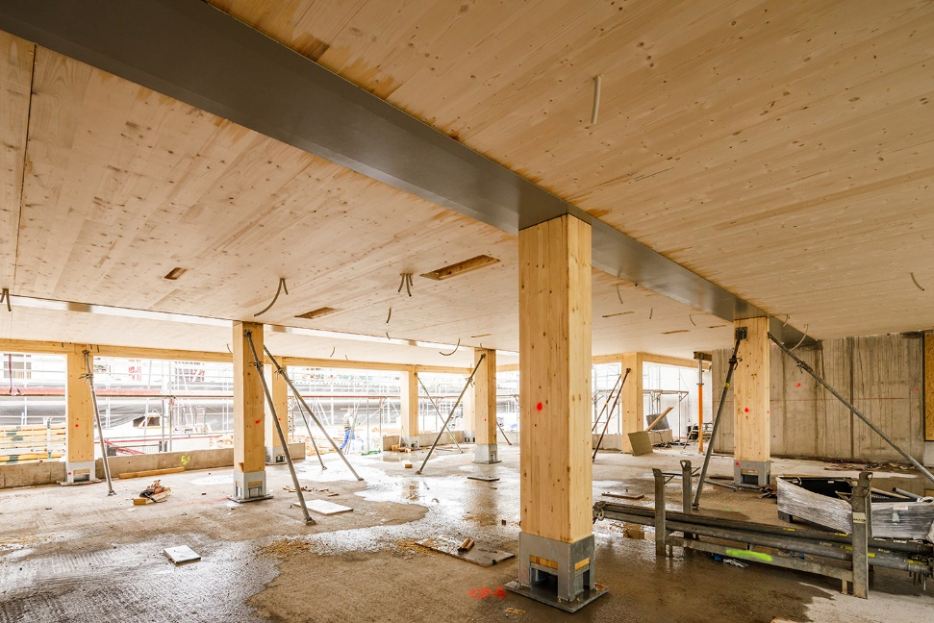
Eine „interessante“ technische Herausforderung war auch das Tragraster der Bestandskonstruktion. Von Fritsch: „Während das Bestandsgebäude große Spannweiten von bis zu 15 Metern aufweist, die für den ursprünglichen Zweck als Kaufhaus ausgelegt waren, sind für den Wohnungsbau, den wir in den oberen Geschossen realisieren, deutlich kleinere Spannweiten erforderlich. Das bedeutet, dass wir über dem 1. Obergeschoss zusätzliche Träger einsetzen mussten, um die darüberliegenden Wohngeschosse abzufangen und die Lasten in die vorhandenen Stahlbetonstützen des Bestandsgebäudes einzuleiten. Hier war es entscheidend, eine Lösung zu finden, die sowohl statisch als auch wirtschaftlich sinnvoll ist.“

Baustoff Holz – doppelter Brandschutz, besonderer Schallschutz, unschlagbare CO₂-Bilanz
„Holz ist natürlich ein brennbarer Baustoff. Aber wir können genau berechnen, wie viel ein Holzträger im Brandfall abbrennt“, erläutert Kai Vahle. „Diese Art der Berechnung erlaubt es uns, die Konstruktionen so zu dimensionieren, dass sie im Brandfall 60 oder sogar 90 Minuten standhalten. Zusätzlich kapseln wir die tragenden Holzelemente mit nicht brennbaren Baustoffen wie Gips ein, was eine doppelte Sicherheit bietet.“
Ein Punkt, der gerade bei Holzbauprojekten besonders kritisch ist, ist der Schallschutz. „Während Beton durch seine Masse gut als Schalldämmung wirkt, ist Holz leichter und leitet den Schall stärker weiter“, schildert Ingenieurin Emilia von Fritsch: „Daher mussten wir zusätzliche Maßnahmen ergreifen, um die Schallübertragung zu reduzieren. Dies haben wir neben der Entwicklung der entsprechenden Knotendetails durch den Einsatz von Holz-Beton-Verbunddecken gelöst, die eine hervorragende Tragfähigkeit bieten und gleichzeitig den Schallübertragung reduzieren. Zudem haben wir in Zusammenarbeit mit der Universität Rosenheim an einem vorab hergestellten Prüfelement der Holz-Beton-Verbunddecke in Versuchen die Schallschutzeigenschaften ermittelt, um nun einen optimierten Deckenaufbau planen und ausführen zu können.“ In diesem Fall wurde eine vorhabenbezogene Bauartgenehmigung für die Holz-Beton-Verbunddecke mit einer Feuerwiderstandsklasse von REI 90 erteilt. Dies ist erforderlich, da die Bauweise solcher Decken im Moment noch nicht durch bauaufsichtlich eingeführte Normen geregelt sind. Die Anforderung der Feuerwiderstandsklasse REI 90 resultiert aus der Einstufung des Gebäudes in Gebäudeklasse 5, was besonders hohe Anforderungen an den Brandschutz stellt.
„Was Nachhaltigkeit und Energieeffizienz angeht, ist Holz natürlich eine interessante Option“, bestätigt Geschäftsführer Alexander Dech. „Holz bindet CO₂. Im Gegensatz dazu wird bei der Herstellung von Beton insbesondere des darin enthaltenen Zements eine große Menge CO₂ freigesetzt. Beim Holzbau bleibt das gebundene CO₂ im Material gespeichert. Das führt dazu, dass der CO₂-Fußabdruck bei New7 kleiner ist. Ohne Beton wird es allerdings auch in Zukunft nicht gehen. Unsere Experten der Bauunternehmung, insbesondere unseres Betonwerks, haben sich bereits früh mit Recyclingbeton befasst, der auch bei New7 zum Einsatz kommt.“ Der Holzbau verkürzt die Bauzeit vor Ort, weil die Elemente vorgefertigt werden. Allerdings verlängert sich die Vorbereitungszeit im Werk, sodass die Gesamtbauzeit sich insgesamt nur unwesentlich verringert. „Für die Nachbarn sind die geringeren Beeinträchtigungen und die kürzere Bauzeit vor Ort jedoch selbstverständlich ein großes Plus“, sagt Alexander Dech.

Bei der Entscheidung für eine Bauweise spielen aus Sicht des Bauherren die Kosten selbstverständlich eine wesentliche Rolle, denn die Wirtschaftlichkeit muss gewahrt sein. Hierzu Geschäftsführer Alexander Dech: „ Es wird auch in Zukunft bei jedem Projekt eine Einzelfallentscheidung bleiben. Im Fall von New7 ist das Bauen mit Holz nicht kostengrünstiger, ermöglicht uns aber auf den Bestand aufzubauen, damit Emissionen am Bau zu vermeiden und eine hohe Nachhaltigkeit auch im Sinne der Kreislaufwirtschaft zu erzielen. Denn die verwendeten Materialien können nach Ablauf der Lebensdauer von New7 dieser wieder zugeführt werden.“
Mit New7 setzt DIRINGER & SCHEIDEL ein starkes Zeichen für nachhaltiges Bauen in urbanen Räumen. Das Projekt zeigt eindrucksvoll, wie traditionelle Materialien und moderne Architektur Hand in Hand gehen können – ein Vorbild für zukünftige Bauvorhaben, das weit über die Stadtgrenzen hinausstrahlt. Es ist ein Vorreiterprojekt, sowohl in technischer Hinsicht als auch in Bezug auf Nachhaltigkeit, da es zeigt, wie bestehende Gebäude weiterentwickelt und gleichzeitig ökologische und ökonomische Vorteile erzielt werden können.
[24432513]
Bildunterschriften:
1) Beim Bau des Großprojekts New7 in der Mannheimer City geht es mit dem Holzbau sichtbar voran. Die hybride Bauweise aus Holz, Beton und Stahl ist gut zu erkennen. | 2) Ein Fensterelement wird in das Objekt New7 eingehoben. | 3) Das 2. Obergeschoss von New7: Badzellen stehen zur finalen Montage bereit. | 4) Holz-Hybrid-Objekt New7: Stützen und Decken der Holzkonstruktion werden zusätzlich sicher verankert.
Fotos: 1, 4) Johannes Voigt für DIRINGER & SCHEIDEL | 2, 3) DIRINGER & SCHEIDEL

Profil der DIRINGER & SCHEIDEL UNTERNEHMENSGRUPPE
Als Bauunternehmung 1921 gegründet, beschäftigt die eigentümergeführte Unternehmensgruppe mit Hauptsitz in Mannheim aktuell über 4.200 Mitarbeiter im technischen und im Dienstleistungsbereich. Sie zählt zu den traditionsreichen Unternehmen in den Regionen Rhein-Neckar, Rhein-Main, Leipzig-Dessau-Berlin und ist auch im Ausland erfolgreich tätig. D&S ist in allen Sparten des Baugewerbes einschließlich branchenverwandter Bereiche anerkannter Partner von Wirtschaft, Kommunen und Industrie: Hochbau/Schlüsselfertigbau (Wohnen/Wirtschaft/Verwaltung/Gewerbe), Industrie-/ Ingenieurbau, Tief-, Straßen-, Gleis- und Rohrleitungsbau, grabenlose Rohrsanierung einschl. Entwicklung und Produktion von Robotersystemen und technischen Komponenten, Baustoffproduktion in eigenen Werken. Im Dienstleistungsbereich operieren ebenso mehrere Tochtergesellschaften seit Jahrzehnten erfolgreich: Projektentwicklung und Bauträgerschaft von mischgenutzten Großobjekten für Wohnen, Büro, Handel und Gewerbe, Entwicklung und Betrieb von Service-Immobilien (Senioren-Service-Wohnen, stationäre, ambulante und Tagespflege, sowie Hotels) und deren schlüsselfertige Direktvermarktung / Vermietung, Facility-, Property-, Center- und Retail-Management.
Profil der DIRINGER & SCHEIDEL Städtebau GmbH
Die DIRINGER & SCHEIDEL Städtebau GmbH hat ihren Sitz in Mannheim. Ihre Aufgabe innerhalb der DIRINGER & SCHEIDEL Unternehmensgruppe ist die Projektentwicklung, Bauträgerschaft und Vermarktung von städtebaulichen Großprojekten und Quartieren in zentralen Lagen mit gemischter Nutzung. Geschäftsführer sind Heinz Scheidel, Tobias Volckmann, Alexander Langendörfer und Alexander Dech.

